2017最新雅思评分标准跟雅思考试内容
一、评分标准
雅思考试评分标准包括：语言的流利度和连贯性，词汇变换，句式丰富性和语法准确性，发音。雅思考试考官按这四项评分标准分别评等级分，并且这四项是同等重要的。
考试成绩记录在成绩单上，包括一个总分，及听力、阅读、写作和口语四个单项分，考生的考试成绩采用1 – 9分的评分制来测评，四个项目独立记分，最后所得成绩取四项成绩的平均值。总分和四个单项分均允许半分。
雅思考试成绩单于笔试考试日后的第10个工作日签发。雅思考试主办方不保证超过两年的成绩单的有效性。（通常有效期为两年）考生可以在考试后提交接受成绩单的院校地址，并获得免费寄送5份成绩单服务。
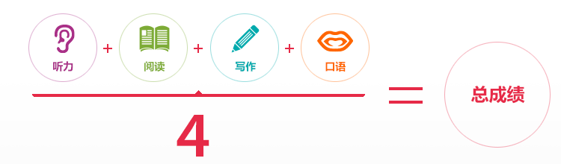
雅思考试采用国际认可的9分制评分系统，准确反映考生的语言水平。每个分数级别有对应的描述。总分可以是整数分或半分。九个分数段及其描述如下：
9分 专家水平
接近母语为英语人士水平
具有完全的英语运用能力，做到适当、精确、流利并能完全理解语言。
8分 优秀水平
非常流利，基本没有错误
能将英语运用自如,只是有零星的错误或用词不当。在不熟悉语境下可能出现误解，可将复杂细节的争论掌握的相当好。
7分 良好水平
流利，准确，偶有错误
能有效运用英语,虽然偶尔出现不准确、不适当和误解。大致可将复杂的英语掌握的不错，也能理解详细的推理。
6分 合格水平
能够较流利使用英语
大致能有效运用英语，虽然有不准确、不适当和误解发生但能使用并理解比较复杂的英语，特别是在熟悉的语境下。
5分 基础水平
基本掌握英语，能进行日常交流
可部分运用英语，在大多数情况下可明白大致的意思。虽然经常出现错误，但在经常涉及的领域内可应付基本的沟通。
4分 有限水平
有较多错误，但能表达基本意思
只限在熟悉的状况下有基本的理解力，在理解与表达上常发生问题，无法使用复杂英语。
3分 极有限水平
可进行简单沟通
在极熟悉的情况下也只能进行一般的沟通，频繁发生沟通障碍。
2分 初学水平
掌握简单词组
除非在熟悉的语境下，几乎只能使用孤立单词或短句表达最基本的信息，不能达成有效沟通。难以听懂或者看懂英语。
1分 不懂英语
掌握个别单词，几乎无法交流
最多能说出个别单词，根本无法用英语沟通。

听力和阅读
LISTENING
等级分 | 原始分
5 | 16
6 | 23
7 | 30
8 | 35

听力和阅读

ACDEMIC READING
等级分 | 原始分
5 | 15
6 | 23
7 | 30
8 | 35

GENERAL TRAINING READING
等级分 | 原始分
4 | 15
5 | 23
6 | 30
7 | 34

写作和口语
在写作和口语部分考官是根据详细的考生表现评分标准给考生打分的，即考官通过考生在写作和口语考试中的表现来评定其成绩属于9分制中的哪一等级。

二、考试内容

1. 写作
考官给以下四项分别评等级分：任务完成情况（Task 1）/任务回答情况（Task 2），连贯与衔接，词汇变换、句式多样性和语法准确性。这四方面所占权重相同。

2. 口语
考官也是按四项标准分别评等级分：语言的流利度和连贯性，词汇变换，句式丰富性和语法准确性，发音。同样，这四方面是同等重要的。写作和口语各个成绩等级的要求已经给出，便于相关人员更加了解各个分数的相关评分标准。雅思考官经常进行集中深入的面对面的标准化培训，以确保有效、准确地应用评分标准。
· 学术类考试评估考生的英语水平是否满足学术环境及高等教育的要求。
· 考试适合所有考生，与其学习专业无关。
3. 听力
• 30分钟，并有10分钟时间将答案誊写到答题卡
• 4段独白和对话

4. 阅读（60分钟）
• 3段文章及相应问题
• 文章类型包括从描述性到阐明事实性，从散漫性到分析性
• 也包含非文字性内容，例如图表、曲线或插图
• 文章取自真实出版物（例如选自书籍，期刊和报纸）

5. 写作（60分钟）
• 一篇150字文章，需要考生进行分析、描述或说明一张表格，曲线图，柱状图或示意图
• 一篇250字议论性文章

6. 口语（11至14分钟）
• 面对面的形式
• 包括几个简短问题，针对某熟悉话题进行阐述以及针对该话题的讨论

